T 2.1 Acceso a Internet desde GNS3

# Importante

Esta configuración únicamente funciona con conexión a internet por medio de cable Ethernet.

# Desarrollo

1. Abrir GNS3 y construir la topología que se muestra a continuación. Se utiliza un Cloud para el acceso a la web, un router C3600, un ethernet switch genérico y una computadora virtual genérica de GNS3.

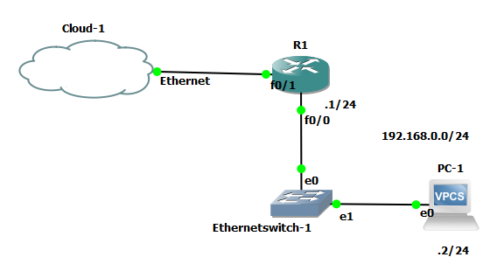

1. Al abrir la Cloud, debemos agregar la interfaz Ethernet, que corresponde a nuestra conexión física cableada. Ésta se conecta a una interfaz del router.

1. La dirección IP que se utilizará para esta LAN será la 192.168.0.0 /24. Abrimos nuestro router y primero asignamos el default gateway a la interfaz FastEthernet 0/0. Adicionalmente, le indicamos que habrá un NAT interna.

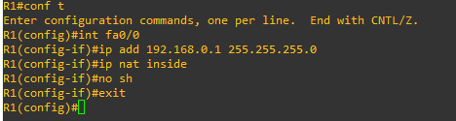

1. Posteriormente, para generar la dirección IP externa que se comunicará a Internet de forma automática, debemos solicitarla mediante el protocolo DHCP con los siguientes comandos. Automáticamente será asignada a la interfaz FastEthernet 0/1, y también le indicamos que tendrá una NAT externa.

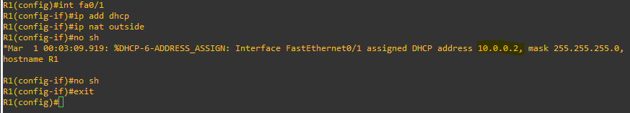

1. Verificamos las direcciones de las interfaces del router, así como la tabla de enrutamiento, podemos notar que existe un direccionamiento estático hacia cualquier dirección (0.0.0.0).

1. Ya que tenemos asignadas IPs al router, probamos a hacer un ping a la dirección 8.8.8.8. Sin embargo, aún no habrá comunicación desde la LAN. Creamos una lista de control de acceso para la red 192.168.0.0.

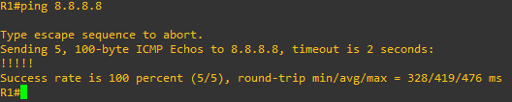



1. Ahora debemos indicarle al router que traduzca la dirección IP de la computadora virtual interna a una externa que salga del router; para este fin utilizamos NAT. Indicamos que dirección origen será traducida hacia qué dirección de salida, la cuál será la siguiente inmediata de la que fue asignada por medio de DHCP en la interfaz FastEthernet 0/1 del router en el paso 4 (en este caso, como la asignada fue la 10.0.0.2, utilizaremos la 10.0.0.3).



1. Realizamos sobrecarga de NAT en ésta misma interfaz.

1. Para probar que la NAT fue configurada correctamente, nuevamente hacemos ping desde el router hacia la dirección 8.8.8.8, pero indicándole el default gateway como origen.

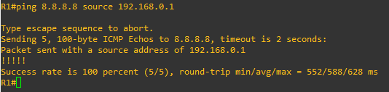

1. Finalmente, le asignamos una IP a la computadora, así como su default gateway. Al hacer ping, tendremos acceso a internet.

1. Podemos configurar al router para traducir nombres de dominios a direcciones IPs (como google.com) con el siguiente comando:

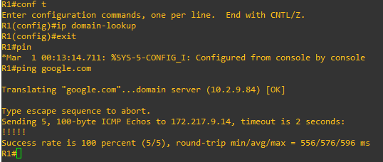

1. En la computadora virtual le asignamos una dirección DNS. Hay que consultar esta dirección en una terminal, utilizando el comando ipconfig /all en Windows o ifconfig /all en Linux; debe de aparecer algo similar en la interfaz Ethernet.

1. Ahora podemos hacer ping a cualquier página web escribiendo su URL desde la computadora.

